13. maj 2020
SLJ | - Nadaljeval boš z branjem, in sicer boš danes prebral 3. odlomek v berilu od strani 72 naprej, Kljukec se igra strahove.  - Preberi vsaj dvakrat nato pa se spomni pravljice, v kateri fantek ne mara zelenjavne juhe. Kako je že naslov? Kako je ime dečku?  - V zvezek SLO 2, napiši naslov odlomka nato pa v nekaj povedih opiši, kako se obnašamo za mizo pri kosilu.  - Sledi odmor za razgibavanje in kakšen požirek vode.
MAT  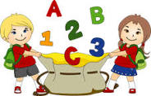 | Odštevam dvomestno število  (Zapis v zvezek – samo račune)  - Kako izračunam?  - Na daljši način tako:  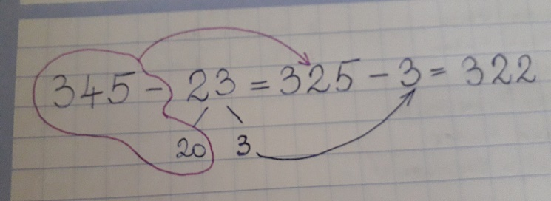  - Poskusi še sam, da ti malo pomagam:  754 – 31 = 724 - …. 563 – 44 =  / \  30 1  10  786 – 64 = 254 – 25 =  - Računaš lahko tudi na krajši način, tako kot si sešteval, samo da zdaj odštevaš.  - Ko prepišeš in izračunaš, odpri še SDZ stran 93 in reši 1. nalogo – račune odštevanja, ki so ti ostali od zadnjič.  - Poglej razlago in reši račune odštevanja še v 3. nalogi na strani 94.  - Veliki kvadrati predstavljajo stotice, stebrički desetice, mali kvadrati pa enice. Ker odštevaš, moraš prvo število narisati, drugega pa odvzameš, zato ga prečrtaš. Nato prešteješ kar je ostalo in napišeš rezultat - razliko.
SPO  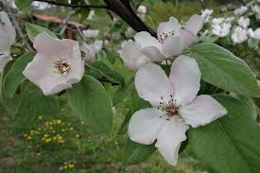 | Ponavljanje in utrjevanje znanja o življenjskih okoljih  - Preberi, kar piše, da ponoviš in utrdiš znanje o življenjskih okoljih, ki smo jih spoznali.  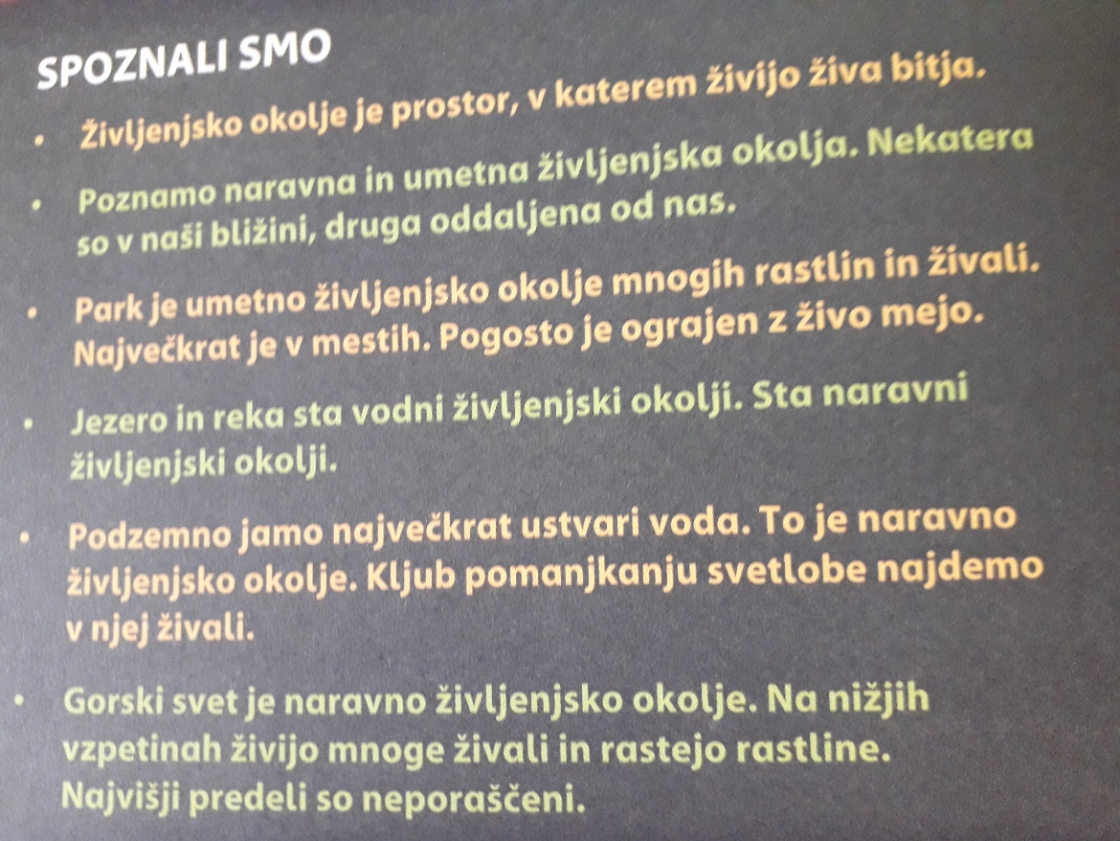  Vir: Lili in Bine 3 SDZ za SPO.
ŠPO | Kondicijski tek  - Treniraj vsak dan tek na dolge proge, da si pridobiš kondicijo. Pred tekom se ogrej z gimnastičnimi vajami, ki se jih spomniš.

